🎓 MASTER CLASS - SESSION 5

MODULE 4 : LOGISTIQUE PHYSIQUE, TRANSPORT & DOUANE
Objectif du Directeur : Optimiser le "Mètre Carré" (Entrepôt), le "Kilomètre" (Transport) et la "Frontière" (Douane).

CHAPITRE 1 : GESTION D'ENTREPÔT (WAREHOUSING & WMS)

1. Le WMS (Warehouse Management System)
Un entrepôt moderne ne se gère pas de tête ou sur Excel. Il est piloté par un WMS.
- Le Concept : Le WMS est le "cerveau". Le cariste n'a pas à réfléchir, il a un terminal (pistolet ou vocal) qui lui donne des ordres : "Va à l'allée B, Emplacement 12, Prends 3 cartons".
- La Règle d'Or : "Système > Humain". Si le cariste pose une palette en allée C alors que le système a dit B, cette palette est virtuellement perdue.

2. Le Processus Physique (Les 4 étapes clés)

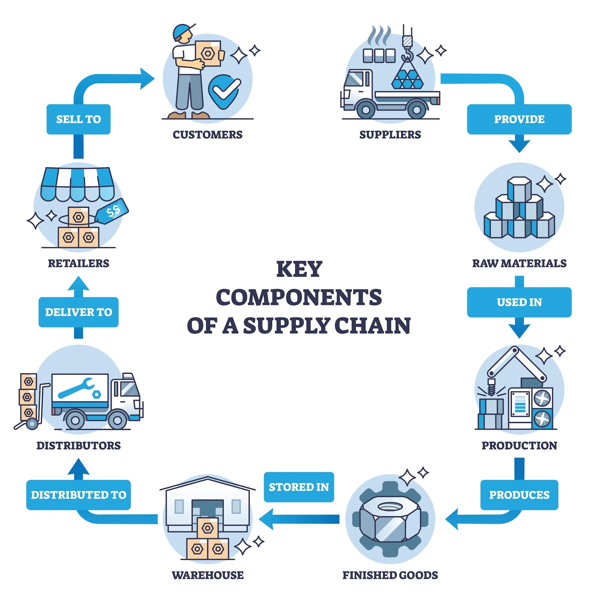

Shutterstock
- Réception (Inbound) : Contrôle qualitatif et quantitatif. C'est le filtre. Si une erreur passe ici, elle restera dans le stock pour toujours.
- Mise en Stock (Putaway) : L'étape critique.
  - Stratégie Chaotique (Random storage) : On met la palette là où il y a un trou vide. (Optimise l'espace, nécessite un WMS puissant).
  - Stratégie Dédiée (Fixed location) : Chaque produit a sa "maison". (Plus simple, mais perd de la place si le stock est bas).
- Préparation (Picking) : C'est là que coûte la main d'œuvre (60% des coûts d'entrepôt).
  - Pick to Order : Le préparateur fait 10km par jour pour préparer une seule commande. (Inefficace).
  - Batch Picking (Rafale) : Le WMS regroupe 10 commandes. Le préparateur va une seule fois à l'emplacement et prend 10 articles d'un coup. (Gain de productivité énorme).
- Expédition (Outbound) : Contrôle final, filmage, chargement camion.

3. Le Slotting (Adressage Dynamique)
- Concept : Organiser l'entrepôt selon la rotation (ABC).
- Méthode : Les produits A (Fast Movers) doivent être placés à côté des quais d'expédition (hauteur d'homme) pour réduire le trajet des caristes. Les produits C sont au fond et en hauteur.
- Le Piège : La saisonnalité. Un produit "C" en été peut devenir "A" en hiver. Le Slotting doit être revu régulièrement.

CHAPITRE 2 : TRANSPORT & OPTIMISATION DU CHARGEMENT

1. Le "Poids Volumétrique" (Taxable Weight) - Concept Vital
Les transporteurs ne sont pas idiots. Si vous transportez des plumes (léger mais volumineux), ils perdent de l'argent s'ils facturent au poids réel. Ils facturent donc au plus élevé entre le Poids Réel et le Poids Volumétrique.
- La Règle (Aérien Standard) : 1 m³ = 167 kg. (Ratio 1:6).
- Le Calcul : (Longueur×Largeur×Hauteurencm)/6000.
- Exemple : Une palette de 100kg qui fait 2m3.
  - Poids réel : 100 kg.
  - Poids volume : 2×167=334kg.
  - Vous paierez pour 334 kg, pas pour 100 kg.

2. Consolidation & Modes de Transport
- FCL (Full Container Load) : Vous louez tout le conteneur. Forfait fixe. Rentable si vous le remplissez à >70%.
- LCL (Less than Container Load) : Groupage. Vous partagez le conteneur avec d'autres. Vous payez au m³.
- Le "Break-Even Point" (Point de bascule) : À partir de quel volume le LCL devient-il plus cher que le FCL ? (Souvent autour de 13-15 m³ pour un conteneur 20 pieds).

3. Le "Last Mile" (Dernier Kilomètre)
C'est le plus cher (jusqu'à 40% du coût total du transport).
- Enjeu : La densité de livraison. Livrer 1 colis à la campagne coûte aussi cher que livrer 50 colis dans une rue de Paris.
- Solution Directeur : Pousser le "Click & Collect" ou les points relais pour éviter la livraison à domicile coûteuse.

CHAPITRE 3 : DOUANE & CONFORMITÉ (LE BOUCLIER JURIDIQUE)

1. Le HS Code (Nomenclature Douanière)
Chaque produit sur terre a un code à 6, 8 ou 10 chiffres (Harmonized System). C'est ce code qui détermine combien de taxes vous payez.
- Le Risque : Déclarer des "Chaussures de sport" (Taxe 17%) en "Chaussures de ville" (Taxe 8%).
- Conséquence : Si la douane s'en aperçoit 3 ans plus tard, vous devez rembourser la différence sur 3 ans + Pénalités énormes.
- Rôle du Directeur : Faire valider les HS Codes par un expert douane, ne pas laisser l'acheteur deviner le code.

2. L'Origine et les Accords de Libre Échange
"Made in China" vs "Made in Vietnam".
- Si l'UE a un accord avec le Vietnam (Taxe 0%), il faut prouver l'origine via un certificat EUR1.
- Attention : L'origine ne dépend pas juste du lieu d'expédition, mais de la valeur ajoutée (Où a eu lieu la transformation majeure du produit ?).

3. OEA (Opérateur Économique Agréé)
C'est le statut "VIP" de la douane.
- Une entreprise certifiée OEA est considérée comme "sûre".
- Avantages : Moins de contrôles physiques (camions moins souvent bloqués), procédures simplifiées. C'est un atout stratégique pour la fluidité.

📝 EXERCICE D'APPLICATION : "Le Casse-Tête de l'Oreiller"
Contexte : Vous devez expédier en urgence (Avien) 10 palettes d'oreillers en plumes depuis Shanghai vers Paris.
- Dimensions palette : 100×120×200cm.
- Poids réel par palette : 80 kg (c'est très léger).
- Tarif Transporteur Aérien : 2,00 € / kg "Taxable".
Calculs à faire :
- Quel est le volume total ?
- Quel est le poids réel total ?
- Quel est le poids volumétrique total (Règle Aérien standard : diviser par 6000 le volume en cm3 ou Ratio 1m3 = 167kg) ?
- Combien allez-vous payer au total ?
(Faites le calcul, c'est un classique des examens et de la réalité budgetaire)

✅ CORRECTION & ANALYSE
1. Volume Total :
- Volume unitaire : 1.0×1.2×2.0=2.4m3.
- Volume total (10 palettes) : 24m3.
2. Poids Réel Total :
- 10 palettes×80 kg=800 kg.
3. Poids Volumétrique (Taxable) :
- Règle : 1m3=167 kg.
- Calcul : 24m3×167=4008 kg.
4. Facturation :
- Le transporteur prend le plus élevé entre 800 kg (Réel) et 4 008 kg (Volume). Il prend donc 4 008 kg.
- Coût : 4008 kg×2,00 €=8016 €.
Leçon du Directeur (Micro-Expertise) : Si vous aviez budgété le transport sur le poids réel (800kg * 2€ = 1600€), vous avez un dépassement budgétaire de 400% ! Solution : Pour ce type de produit (haute densité volumique), l'avion est un suicide financier. Il faut passer par le maritime (LCL) ou le train (Silk Road), ou alors compresser les oreillers sous vide avant expédition pour réduire le volume par 3.

